Министерство образования Республики Беларусь
Учреждение образования
«Белорусский государственный университет информатики и радиоэлектроники»
Кафедра теоретических основ электротехники

Лабораторная работа №2
«Работа с графиками в среде Mathcad»
Вариант № 15

Проверил: Батюков С.В.
Выполнил: ст. гр. 427701
Лобанов И.А.

Минск 2024
1. Цель работы
Приобретение навыков построения графиков произвольных функций в среде MathCad.
Задание 1.
Построить графики функций представленных на рисунках:
Рисунок №1.
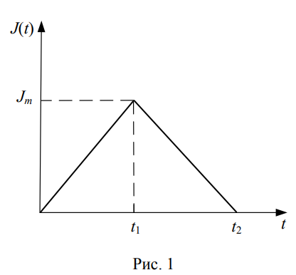
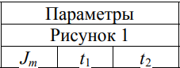
Расчёты:
1-ая часть графика:
$J_{m}$= kt + b;
$\left\{\begin{aligned}0=k⋅0+b \\ 15=0,1k+b\end{aligned}\right.$ <=> $\left\{\begin{aligned}b=0 \\ 15=0,1⋅k\end{aligned}\right.$ <=> $\left\{\begin{aligned}b=0 \\ k=150\end{aligned}\right.$
$J_{m}=150t$

2-ая часть графика:
$J_{m}$= kt + b;
$\left\{\begin{aligned}15=0,1k+b \\ 0=0,3k+b\end{aligned}\right.$ <=> $\left\{\begin{aligned}15=-0,2k \\ 0=0,3k+b\end{aligned}\right.$ <=> $\left\{\begin{aligned}k=-75 \\ b=22,5\end{aligned}\right.$
$J_{m}$= -75t + 22,5

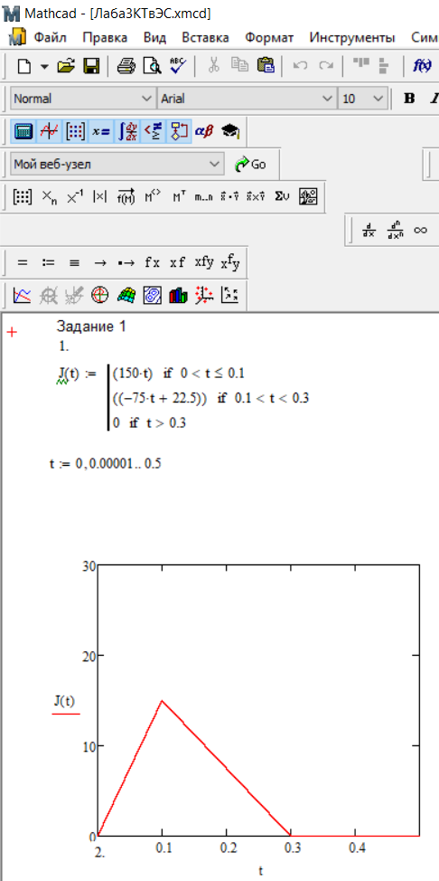

Рисунок №2.
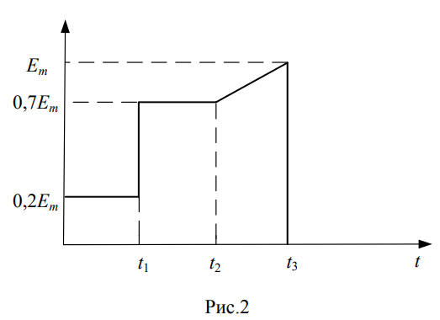
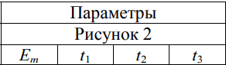
Расчёты:
$$E_{m}=kt+b$$
$\left\{\begin{aligned}0,7E_{m}=kt_{2}+b \\ E_{m}=kt_{3}+b\end{aligned}\right.$ <=> $\left\{\begin{aligned}10,5=0,3k+b \\ 15=k+b\end{aligned}\right.$ <=> $\left\{\begin{aligned}10,5=0,3k+b \\ 4,5=0,7k\end{aligned}\right.$<=>$\left\{\begin{aligned}b=8,57 \\ k=6,43\end{aligned}\right.$
$$E_{m}=6,43t+8,57$$

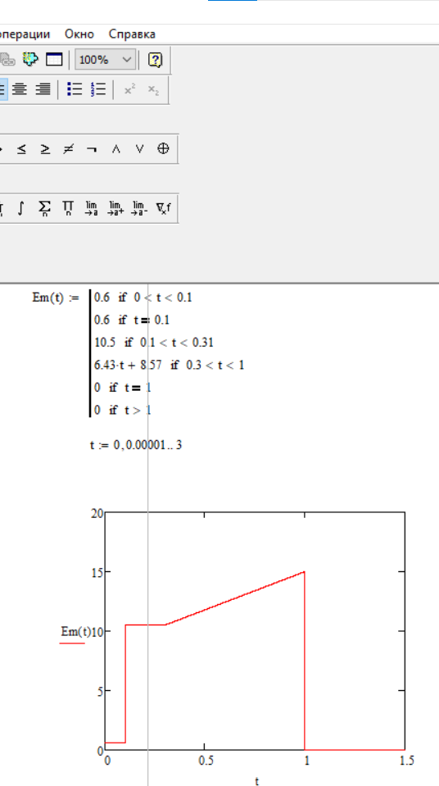
Задание 2.
1-ая функция:
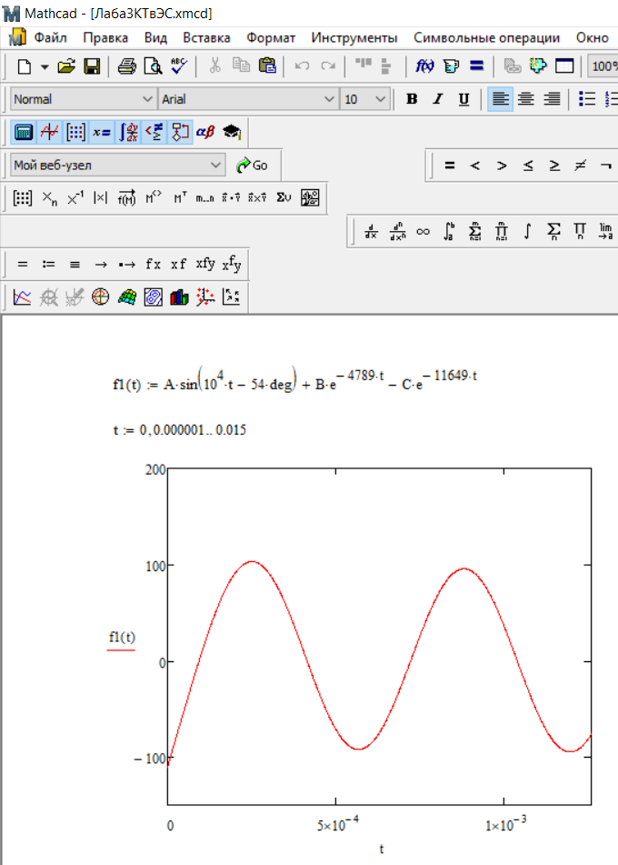
2-ая функция:
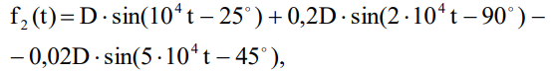
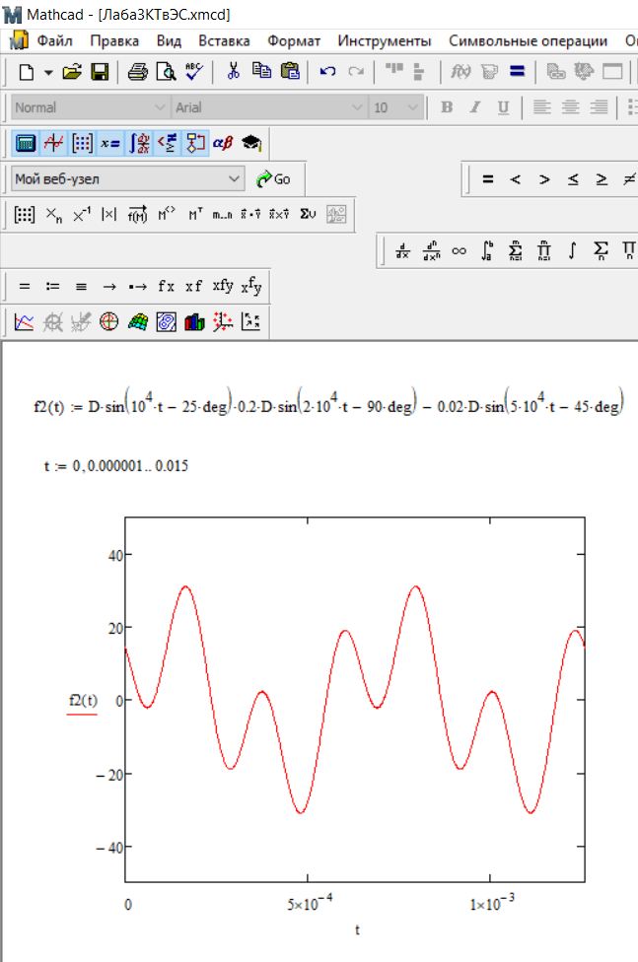
3-я функция:
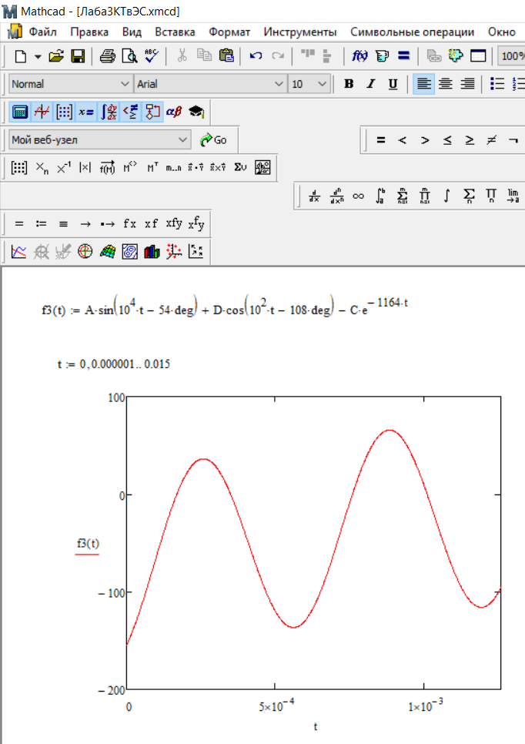
Вывод:
В процессе выполнения лабораторной работы приобрели навыки построения графиков произвольных функций в среде MathCad и построили графики данных функций.

